Лабораторная работа № 4

по дисциплине

«Математичні методи та технології тестування та верифікації програмного забезпечення»

Тема: Изучения модульного тестирования (unit testing) на примере фреймверка JUnit.

Цель работы: Цель – изучение фреймверка для модульного тестировани JUnit, сборщиков проектов, написание автоматизированных тестов для программного обеспечения.

Содержание отчета

- Название и цель работы.
- Выполнение индивидуального задания (задание в конце работы).
- Выводы.
- Ответы на контрольные вопросы.

1. Уровни тестирования [2]:
- компонентное тестирование (модульное), сфокусированное на тестировании индивидуальных компонентов (unit testing);
Занимается поиском дефектов и верификацией функционирования программных модулей, программ, объектов, классов [1], которые можно протестировать изолированно. Это может быть сделано изолированно от остальной части системы. Компонентное тестирование может включать как тестирование функциональности и специфичных нефункциональных характеристик, таких как поведение ресурсов (например, поиск утечки памяти) или тестирование надежности, так и структурное тестирование (например, покрытие кода). На практике компонентное тестирование обычно производится разработчиками, которые пишут код. Дефекты обычно исправляются сразу же без занесения их в базу дефектов.
Один из подходов к компонентному тестированию – составить автоматизированные тестовые сценарии до кодирования. Это называется разработкой, управляемой тестированием. Тесты будут выполняться до тех пор, пока не будет получен положительный результат [1].
- интеграционное тестирование выполняется, чтобы находить дефекты интерфейса и ошибки между взаимодействующими компонентами или системами (integration testing);
Интеграционное тестирование проверяет [1] интерфейсы между компонентами, взаимодействие различных частей системы, таких как операционные системы, файловая система, аппаратное обеспечение, интерфейсы между системами.
Уровни интеграционного тестирования:
- компонентное интеграционное тестирование проверяет взаимодействие между программными компонентами и производится после компонентного тестирования.
- системное интеграционное тестирование проверяет взаимодействие между системами или между аппаратным обеспечением и может быть выполнено после системного тестирования. Могу т быть важны кроссплатформенные различия.
Для того, чтобы упростить процесс изоляции отказа и как можно раньше обнаружить дефекты, интеграция должна проводится по возрастающей, а не происходить по сценарию «большого взрыва»
На каждой стадии итеграции тестировщики концентрируют все внимание именно на интеграции как таковой. Например, если интегрируется модуль А с модулем В, они проверяют взаимодействие модулей, а не функциональность каждого из них, так как она должна быть проверена во время компонентного тестирования.
В идеале, тестировщики должны понимать архитектуру и ее влияние на интеграционное тестирование.
- системное тестирование (system testing) проверяет взаимосвязанные системы для верификации указанных требований, выполняется инженерами по контролю качества;
Системное тестирование сконцентрировано на поведении тестового объекта как целостной системы или продукта. Область тестирования должна быть четко определена в главном плане тестирования либо плане тестирования для конкретного уровня тестирования.
Во время системного тестирования тестовое окружение должно быть как можно ближе к предполагаемому эксплуатационному окружению системы для минимизации риска пропуска отказов.
Системное тестирование должно может включать тесты, основанные на рисках или спецификациях требований, бизнес процессах, сценариях использования системы, моделях поведения системы, взаимодействия с операционной системой и системными ресурсами.
Системное тестирование занимается исследованием функциональных и нефункциональных требований к системе
- приемочное тестирование (acceptance testing) верифицирует соблюдение с требованиями, бизнес процессами и пользовательскими нуждами.
Системное интеграционное тестирование (system integration testing)– тестирование интеграции систем и пакетов программ, тестирование интерфейсов связи с внешними системами.
Системное тестирование – процесс тестирования системы в целом с целью проверки, что она соответствует установленным требованиям.
Стороннее приемочное тестирование – приемочное тестирование пользователями или заказчиком на своей стороне.

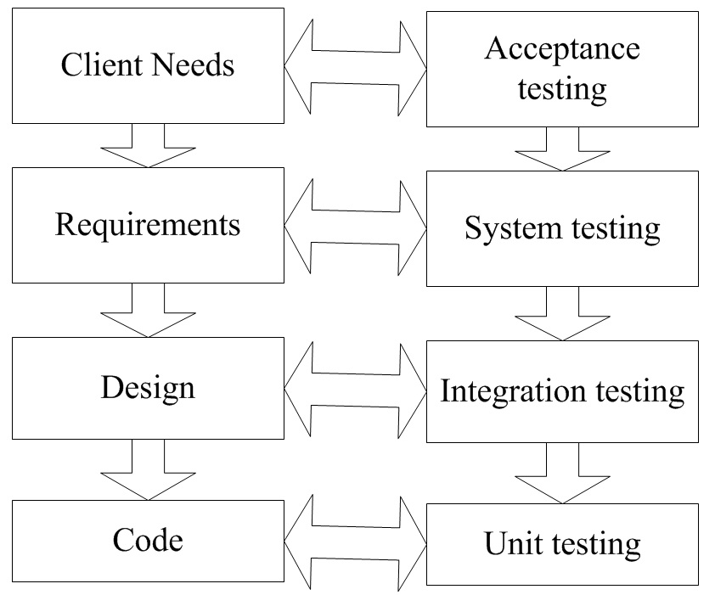
Рисунок 1 – Уровни тестирования

2. Установка студии для Java IntelliJ IDEA.

Сcылка для скачивания IntelliJ IDEA:
https://www.jetbrains.com/idea/download/#section=windows

Ссылка для скачивания jdk для IntelliJ IDEA.
https://www.oracle.com/technetwork/java/javase/downloads/jdk8-downloads-2133151.html
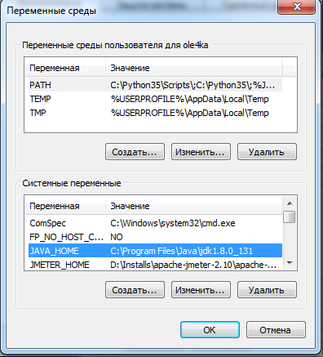
Рисунок 2 – Для установки jdk
https://www.oracle.com/technetwork/java/javase/downloads/jdk11-downloads-5066655.html

3. Сборщики проектов и подключение зависимостей Junit.

Maven - фреймверк для автоматизации и сборки проектов на основе описания их структуры в файлах на языке POM (Project Object Model), который является подмножеством XML.
Gradle – система автоматической сборки, построенная на принципах Apache Ant и Apache Ant, но предоставляющая DSL на языке Groovy вместо традиционной XML образной формы представления конфигурации проекта.
Подключать различные библиотеки можно к обычному проекту Java, рисунок 2.
JUnit – фреймверк для написания повторяющихся модульных тестов (требует более подробного описания, но в работе пока ограничимся только подключением и написанием пары однотипных тестов).
JUnit – можно скачать по ссылке:
https://jar-download.com/artifacts/junit/junit/4.12/source-code
Добавить библиотеку JUnit
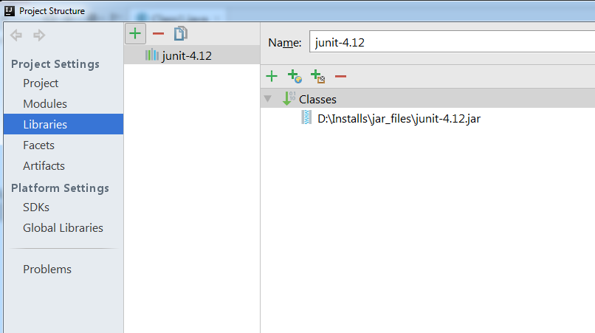
Рисунок 3
Зависимости – это те библиотеки, которые непосредственно используются в вашем проекте для компиляции кода или его тестирования. На сайте https://mvnrepository.com/artifact/junit/junit/4.12 можно найти зависимости, к примеру для JUnit (и не только).
Создаем проект Maven.
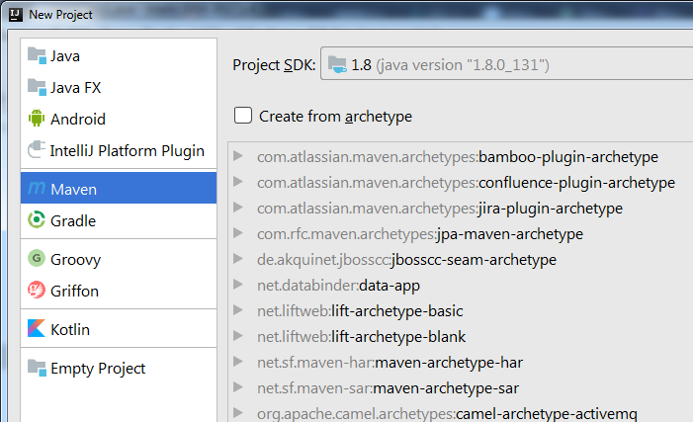
Рисунок 4

Записываем название проекта.
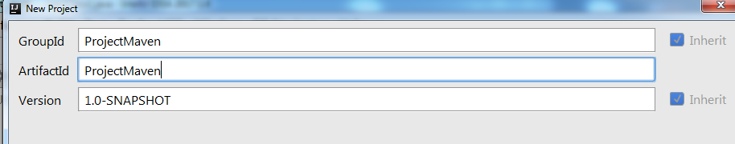
Рисунок 5

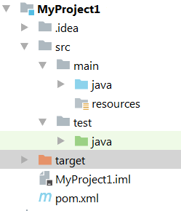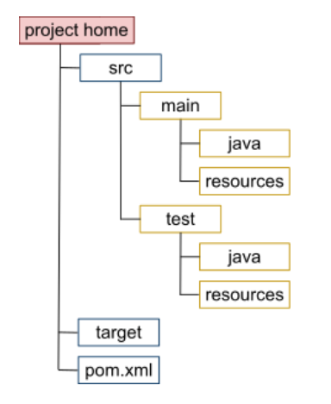
Рисунок 6 - Структура для Java проекта

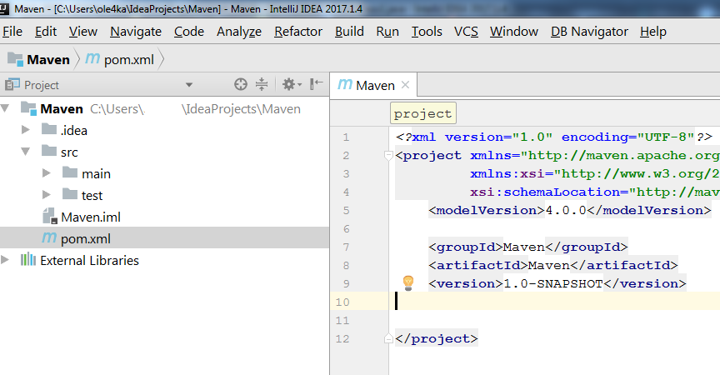
Рисунок 7
В pom.xml копируем зависимости (рисунок 7):

<dependency>
<groupId>junit</groupId>
<artifactId>junit</artifactId>
<version>4.12</version>
</dependency>

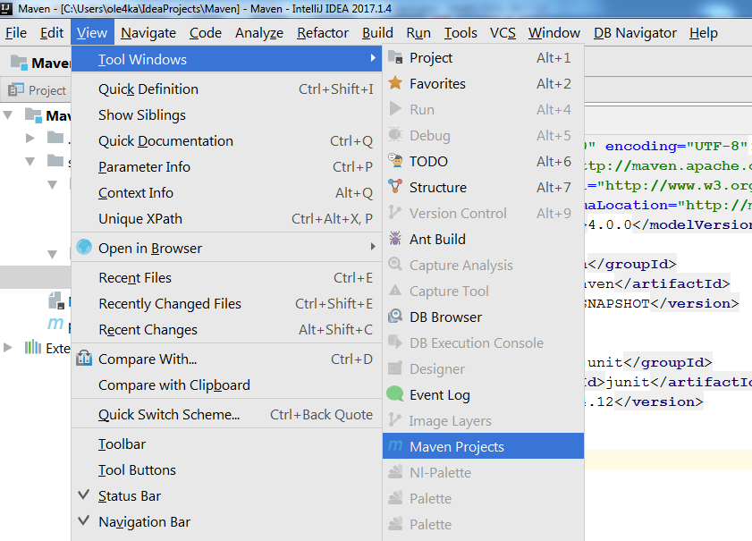
Рисунок 8
Справа откроется панель, необходимо нажать на клавишу , тогда зависимость подтянется (рисунок 9-10).
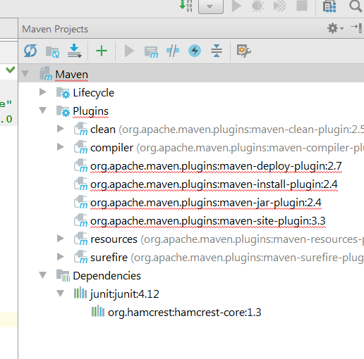
Рисунок 9
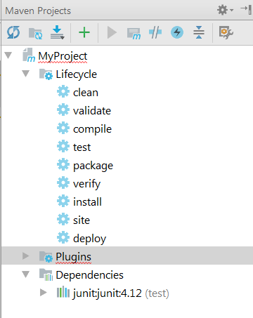
Рисунок 10
Цикл по умолчанию, цикл сборки состоит из шагов, из которых явно используется только 7 фаз сборки (рисунок 10):
validate —в этой фазе проверяется корректность проекта и обеспечивается доступность необходимых зависимостей;
compile —Компилируется исходный код проекта;
test — Код тесто вкомпилируется и запускаются unit тесты;
package — Скомпилированный код собирается в пакет (jar/war/ear/etc);
verify — Запускаются интеграционные тесты;
install — Собранный ранее пакет устанавливается в локальный репозиторий и становится доступен для сборки других локальных проектов;
deploy — Пакет публикуется в удалённых репозиториях, устанавливается на серверы приложений и так далее.
Как пример для калькулятора можно использовать код, приведенный ниже.
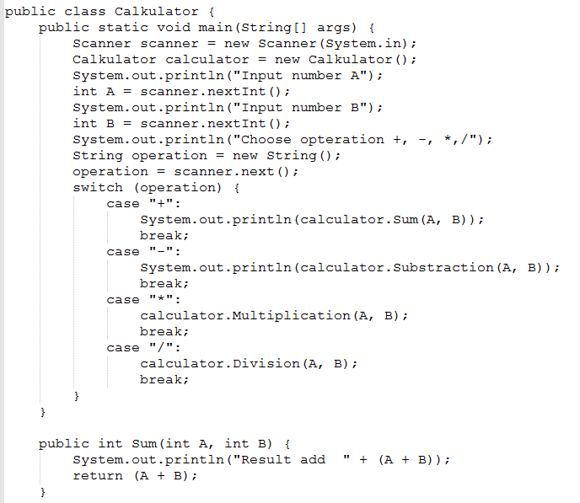

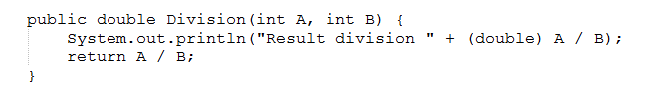

4. Пример теста с использованием JUnit, аннотации JUnit, описание некоторых перегруженных методов JUnit.
Для пояснения, как работают методы с аннотациями @BeforeClass, @Before, @After и @AfterClass приведен код и результат выполнения кода приведен ниже:
@BeforeClass
public static void bef() throws Exception {
System.out.println("метод BeforeClass");
}
@Before
public void setUp() throws Exception {
f = new method();
System.out.println("метод Before");
}
@Test
public void testMaven1() throws Exception {
System.out.println("testMaven1");
Assert.assertTrue("my test", true);
}
@Test
public void testMaven2() throws Exception {
System.out.println("testMaven2");
Assert.assertEquals(133, 133);
}
@Test
public void testMaven3() throws Exception {
System.out.println("testMaven3");
Assert.assertEquals(11, 11);
}
@Test
public void testMaven4() throws Exception {
System.out.println("testMaven4");
Assert.assertEquals(11, 11);
}
@Test
public void testMaven5() throws Exception {
System.out.println("testMaven5");
Assert.assertEquals(12, 12);
}
@Test
public void testMaven6() throws Exception {
System.out.println("testMaven6");
Assert.assertEquals(11, 11);
}
@Test
public void summa() throws Exception {
//System.out.println("summa");
//method f=new method();
Assert.assertEquals(4, f.sum(2, 2));
}
@org.junit.After
public void tearDown() throws Exception {
System.out.println("after");
}
@AfterClass
public static void afterClass() throws Exception {
System.out.println("метод AfterClass");
}

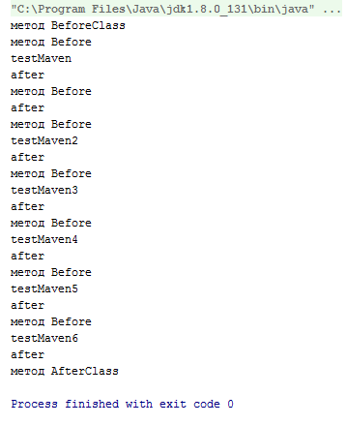

JUnit обеспечивает перегруженные методы для всех примитивных типов, объектов и массивов (некоторые из методов записаны в таблице 1). Параметры: ожидаемое значение и актуальное значение. Опционально первым параметром может быть сообщение, которое появляется, если тест упал.
Например, приведенная ниже строка проверяет, что два примитива равны.
Assert.assertEquals(expectedResult,result,0);

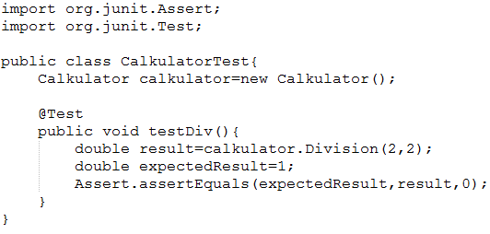
Рисунок 11 – Пример автоматизированного теста

Таблица 1 – Некоторые из методов JUnit.
Метод | Описание метода
assertArrayEquals(boolean [] expecteds, boolean []actuals) | Сравнивает, что два массива типа boolean равны, с положительной дельтой.
assertFalse(boolean condition) | Проверяет, что условие ложно
assertNotEquals(double unexpected, double actual, double delta) | Проверяет, что два числа double не равны, с положительной дельтой.
assertEquals(String message, double expected, double actual, double delta) | Проверяет, что два числа double равны, с положительной дельтой. Первый параметр – сообщение.
assertNotNull(Object object) | Проверяет, что объект не null.
assertNull(Object object) | Проверяет, что объект null.
assertTrue(String message, boolean condition) | Проверяет, что условие не ложно.

Задание

1. Установить IntelliJ IDEA (если установлено, то пропустить).
2. Создать проект Java, подключь JUnit к проекту.
3. Создать проект при помощи сборщика проектов Maven, подключить JUnit.
4. Запустить пример калькулятора, который описан в работе (см. описание).
5. Написать несколько методов в среде IntelliJ IDEA (ограничений по использованию чего-либо нет, используйте все, что знаете). Вариант в таблице 2. Поработать с требованиями к программе самостоятельно, в связи с этим подкорректировать задание к таблице 2 (в отчет написать уточненное задание). Например, в описании нет ни слова о том, какие должны быть числа в массивах.
6. Написать 4-5 тестов с использованием JUnit для методов, написанных в 4 пункте.

Таблица 2 – Задания для выполнения пункта 5.
Вариант
1 | Сортировка массива по убыванию, размер массива любой, ввод массива с консоли.
2 | Сортировка массива по возрастанию, размер массива любой. Ввод массива с консоли.
3 | Поиск минимального числа в массиве, размер массива любой. Ввод массива с консоли.
4 | Поиск максимального числа в массиве, размер массива любой. Ввод массива с консоли.
5 | Метод, позволяющий перемножить две матрицы, размер матриц любой.
6 | Метод, удаляющий повторяющиеся элементы из массива. [5,5,3,3,8,8,9,9,10][5,3,8,9,10].
7 | Метод, меняющий элементы массива местами. Например, [5,6,7,8] [8,7,6,5].
8 | Метод, удаляющий повторяющиеся элементы из массива. [5,5,3,3,8,8,9,9,10][10].
9 | Метод, который возвращает максимальное число верхней треугольной матрицы, размер матрицы любой.
10 | Метод, который возвращает минимальной число нижней треугольной матрицы, размер матрицы любой.
11 | Сортировка массива по убыванию, размер массива любой, ввод массива с консоли.
12 | Сортировка массива по возрастанию, размер массива любой. Ввод массива с консоли.
13 | Поиск минимального числа в массиве, размер массива любой. Ввод массива с консоли.
14 | Поиск максимального числа в массиве, размер массива любой. Ввод массива с консоли.
15 | Метод, позволяющий перемножить две матрицы, размер матриц любой.
16 | Метод, удаляющий повторяющиеся элементы из массива. [5,5,3,3,8,8,9,9,10][5,3,8,9,10].
17 | Метод, меняющий элементы массива местами. Например, [5,6,7,8] [8,7,6,5].
18 | Метод, удаляющий повторяющиеся элементы из массива. [5,5,3,3,8,8,9,9,10][10].
19 | Метод, который возвращает максимальное число верхней треугольной матрицы, размер матрицы любой.
20 | Метод, который возвращает минимальной число нижней треугольной матрицы, размер матрицы любой.
21 | Сортировка массива по возрастанию, размер массива любой. Ввод массива с консоли.
22 | Поиск минимального числа в массиве, размер массива любой. Ввод массива с консоли.
23 | Поиск максимального числа в массиве, размер массива любой. Ввод массива с консоли.
24 | Метод, позволяющий перемножить две матрицы, размер матриц любой.
25 | Метод, удаляющий повторяющиеся элементы из массива. [5,5,3,3,8,8,9,9,10][5,3,8,9,10].
26 | Поиск максимального числа в массиве, размер массива любой. Ввод массива с консоли.

